今日动态

2023.10.27 阴
天气转凉，孩子们还是能早早的来到幼儿园，今天我班来了15人，11人去银杏湖秋游啦，孩子们，都棒棒哒！

早晨入园篇
分享内容 | 分享过程
活动目标：自主入园，能和老师打招呼，寻找抽屉标记放好物品并自己绕水杯。  其中张宥妍、熊诺一、万语新、张皓玥、赵悦浠、左翊彤、陆雨彤、袁铭菲、林羽晨、袁铭翔、万卓桉、张辰逸、王彦钦、刘书宇、陈仲锦、任蒋星、杨云聪、何旻俊、周梓钧、胡立超、吴黄泽熙、张恩泽、沈俊儒、何旻俊等小朋友能自己绕好水杯并放好物品。其中左悠、袁铭菲、林羽晨、袁铭翔、万卓桉、张辰逸、王彦钦、居安、任贞臻、朱念怡、万语新、胡立超、仲浩轩等小朋友能主动和老师打招呼！ | 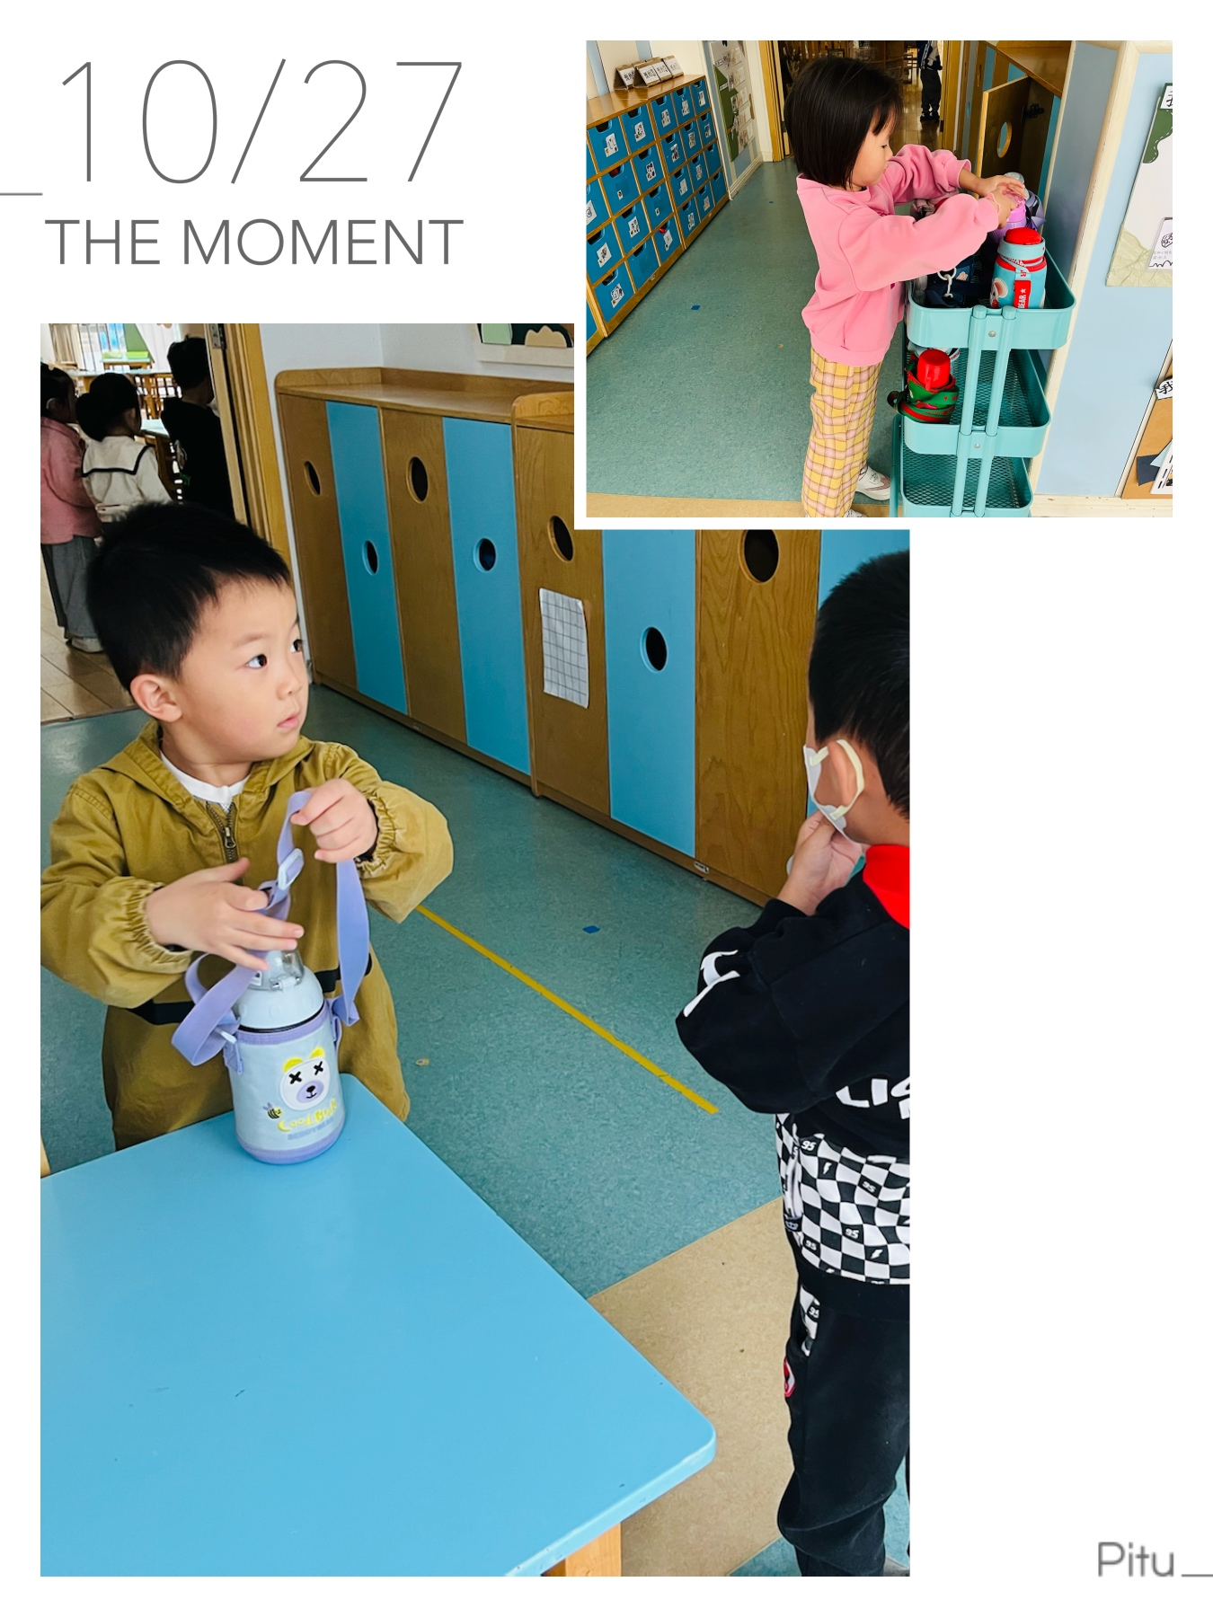

户外游戏篇
分享内容 | 分享过程
今天由于下雨天我们玩的室内游戏，其中熊诺一、万语新、盛佳惠、左悠、朱念怡、赵悦浠、左翊彤、陆雨彤、张辰逸、林语晨、王彦钦、仲浩轩、刘书宇、何旻俊、陈仲锦、任蒋星、杨云聪、周梓钧、胡立超、吴黄泽熙、居安、张宥妍、袁铭菲、袁铭翔等小朋友能遵守游戏规则，其中任贞臻、杨云聪、张恩泽、左悠、朱念怡、赵悦浠、胡立超、吴黄泽熙、居安、沈俊儒、何旻俊等小朋友能能友好合作游戏。 | 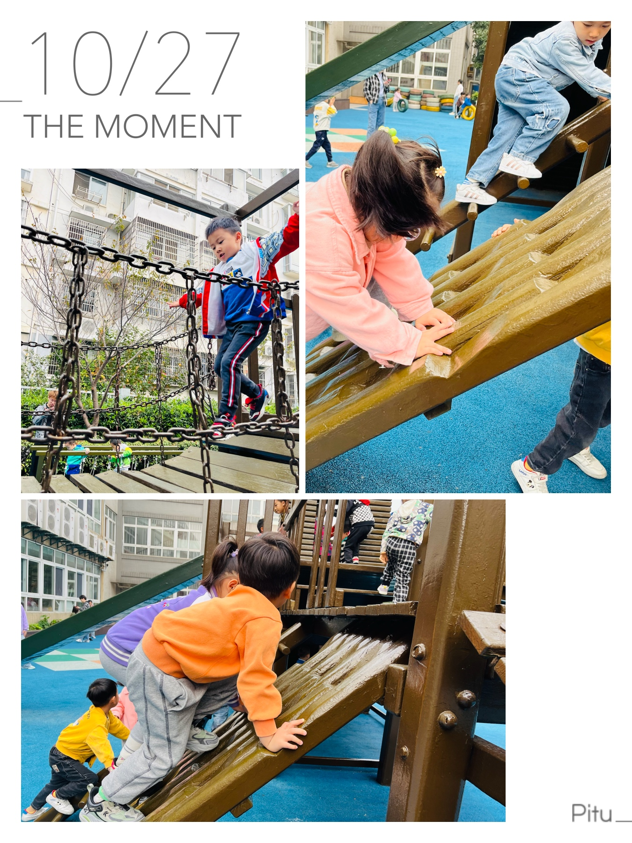

生活篇

分享内容 | 分享过程
活动目标：  1.通过让孩子们自主取餐、进餐，培养幼儿的生活自理能力。  2.锻炼手部肌肉灵活性、手眼协调能力和平衡能力。  3.学会正确的、文明的进餐，养成“吃多少、打多少”爱惜粮食的良好品质。  今天吃的点心有虾仁牛肉蒸饺、骨汤小饼干和纯牛奶，孩子们都很爱吃，都能把点心和牛奶吃光哦！  午饭吃的是茭白鲍鱼煨红烧肉、花菜炒木耳和鸡毛菜菌菇汤。大部分小朋友都能做到光盘哦！其中熊诺一、万语新、盛佳惠、朱念怡、左翊彤、赵悦浠、陆雨彤、袁铭菲、袁铭翔、周梓钧、胡立超、吴黄泽熙、居安、张恩泽、沈俊儒、何旻俊等小朋友能自主文明用餐，整做光盘小达人！其中林语晨、杨云聪、陈昭晖、万卓桉、张辰逸、王彦钦、仲浩轩、刘书宇、陈仲锦、任蒋星、任贞臻、张宥妍、张皓玥、左悠等小朋友能遵守班级公约安静用餐，但是还剩一点没吃完，下次希望做到光盘哦！ | 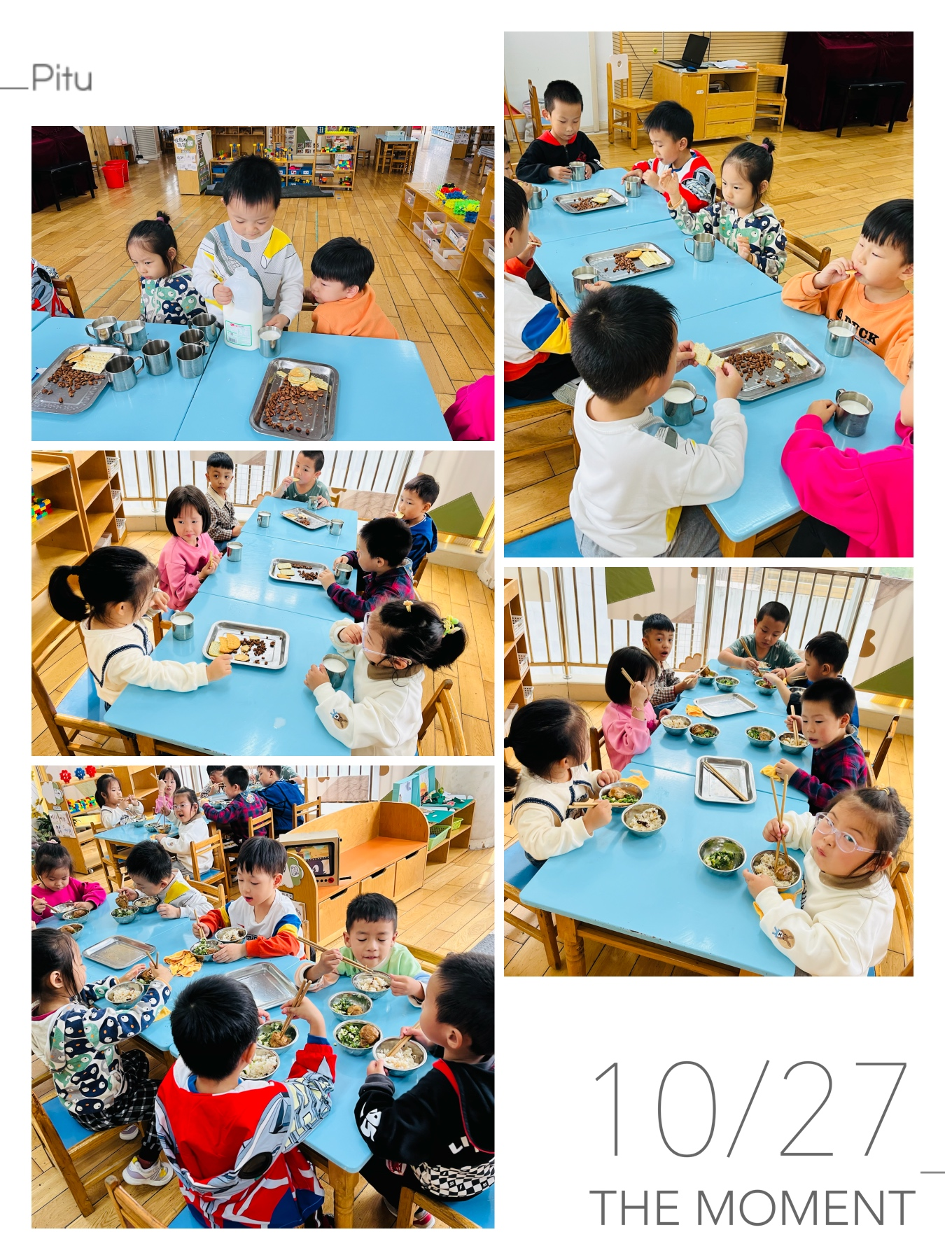
社会:我的家乡常州
家乡常州是苏南发展的一个城市，著名景点有恐龙园、瞿秋白纪念馆、淹城野生动物园等。一些开放性公园有红梅公园、青枫公园、紫荆公园等。位于我镇的常州北站及其音乐喷泉更是吸引了许多人，家长经常带孩子到这些地方去游玩，另外，常州的BRT快速公交也是城市的一道风景线。本次活动充分挖掘幼儿的已有经验，在回忆的基础上结合照片或图片进行家乡风光的介绍，从而产生爱家乡的情感。
如今的家长经常带孩子外出游玩，因此孩子去过的地方比较熟悉，能说出一些景点和常州的特征。特别地处新桥镇的孩子，他们见证着周围日新月异的变化，他们在见证着家乡常州的发展。
1.在回忆的基础上了解常州的名胜古迹，萌发热爱家乡常州的情感。
2.在经验分享中感受常州的变化，体验家乡建设的喜悦之情。

分享内容 | 分享过程
其中左悠、朱念怡、张皓玥、赵悦浠、左翊彤、杨云聪、陆雨彤、万卓桉、张辰逸、居安、王彦钦、仲浩轩感回忆的基础上了解常州的名胜古迹，萌发热爱家乡常州的情感。  其中刘书宇、袁铭菲、袁铭翔、陈仲锦、任蒋星、杨云聪、周梓钧、胡立超、陈昭晖、黄泽熙、任贞臻、张宥妍、熊诺一、万语新、盛佳惠、林语晨、张恩泽、沈俊儒、何旻俊等小朋友在经验分享中感受常州的变化，体验家乡建设的喜悦之情。 | 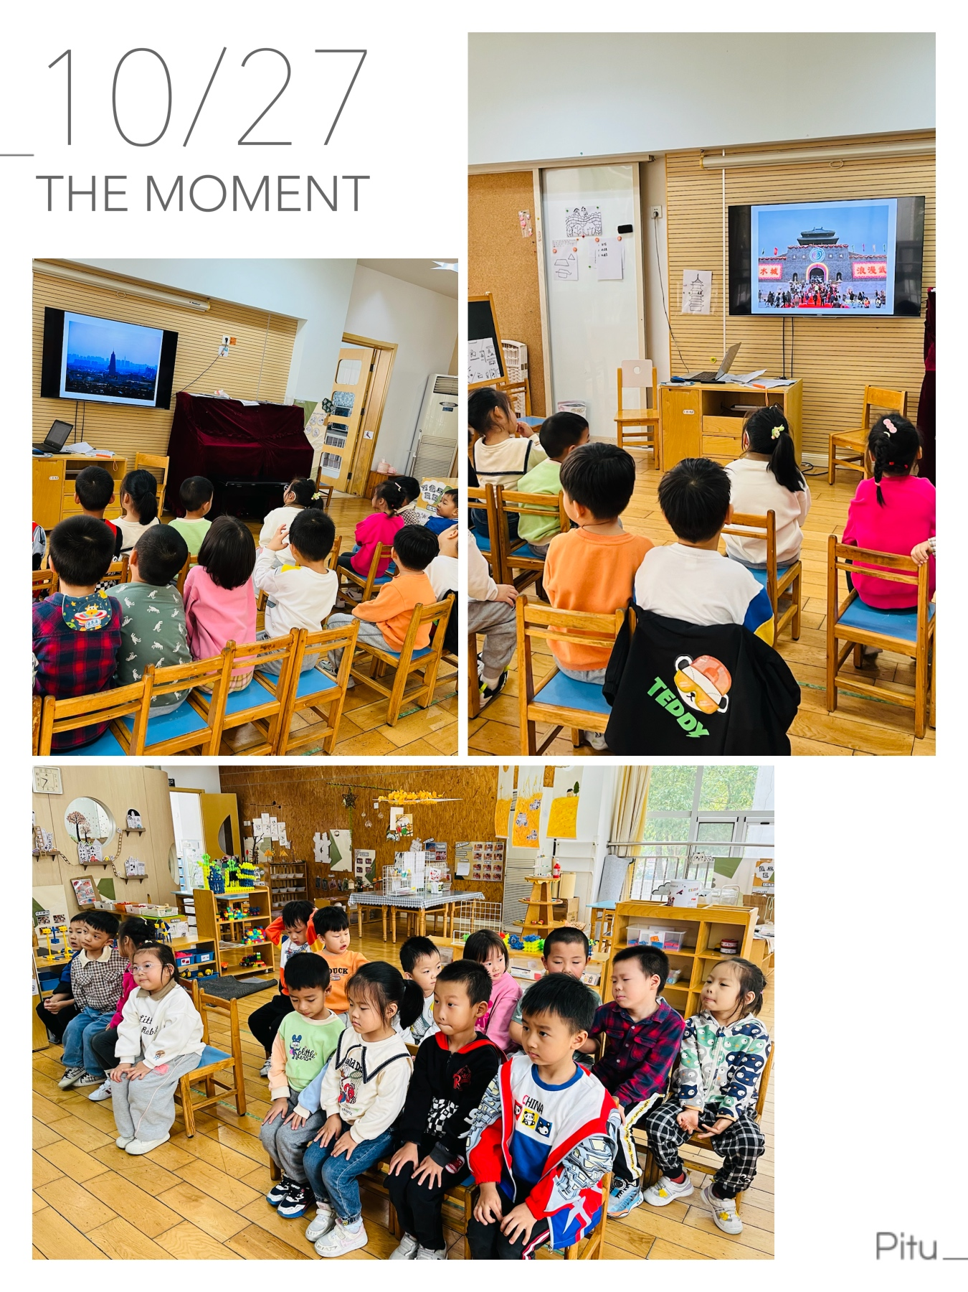

家园合作
1.请在家多练习用筷子吃饭。
2.请家长和孩子一起完成安全教育平台。

